Thư Tháng Sáu
Học sinh trên toàn cõi nước Kờ Huê đã bước vào những ngày nghỉ đầu tiên của mùa hè 2022. Nếu như mọi năm, lúc chưa có con virus Vũ Hán thì chắc chắn giờ đây thiên hạ, nhất là các đấng phụ huynh đã sẵn sàng mua vé máy bay nếu muốn đi đường hàng không, coi lại xe cộ xăng nhớt nếu muốn đi đường bộ để đến những nơi muốn đến cùng con cái vui hưởng những ngày hè sau thời gian chúng miệt mài trong các lớp học. Các khách sạn cũng có thể không còn phòng để ở, những chuyến du thuyền chuẩn bị ra khơi chở theo vạn niềm vui của mọi người; những khu du lịch, những thắng cảnh trên khắp nước cũng chuẩn bị mọi thứ để đón khách phương xa dập dìu ghé đến…
Chuyện xưa là như thế! Mới có hai mùa hè trôi qua mà cảm thấy như xưa lắm! Rất dễ hiểu: suốt cả năm 2020 thiên hạ phải vật lộn với con virus Vũ Hán mà hình như giờ đây thiên hạ đã muốn quên cái tên chính gốc “hàng hiệu” của con này đã được đăng bộ là “chinavirus”, từng ăn tươi nuốt sống mấy triệu lá phổi của con người từ Á sang Âu, từ Phi sang Mỹ…Riêng tại Việt Nam vào mùa hè năm ngoái (2021) cũng đã đốt đi vài chục ngàn mạng sống của con dân Việt, đặc biệt tại Sài Gòn. Còn năm 2021 trở lại đây thiên hạ lại vật lộn với mọi thứ giá cả cứ tiếp tục leo thang, leo vùn vụt không sao kiềm nỗi. Có nhiều nguyên do mà hàng thứ dân hay đổ thừa là do chính phủ, mà chính phủ do ông tổng thống Biden cầm đầu, mà ông Biden lại do đảng của ông ta đưa lên, đảng ấy dân Mỹ gọi là đảng Con Lừa tức là đảng Dân Chủ. Nói cho rõ: biểu tượng của đảng Dân Chủ là Con Lừa, khác với biểu tượng của đảng đối lập là Con Voi tức là đảng Cộng Hòa). Nếu cứ tiếp tục suy diễn dài dòng e rằng mọi người không vui và chụp cho cái mũ “nói xấu chính phủ”” nên chi thư này chỉ đề cập vài chuyện thuộc loại nho nhỏ. Tuy “nhỏ” nhưng nó lại có tác dụng rất lớn đối với dân chúng xứ Kờ Huê.
Chuyện nhỏ thứ nhất là chuyện xăng dầu: Còn nhớ rất rõ là khi ông tổng thống 10 nút (tổng thống thứ bốn sáu) của Kờ Huê là ông Biden vừa ngồi trong tòa Bạch Ốc chưa ấm bàn tọa thì một trong những việc đầu tiên ông làm là: dẹp luôn việc khai thác dầu ở mọi nơi, ngoài biển cũng như trong đất liền nói là để bảo vệ môi trường và thực hiện chương trình “màu xanh” gì đó cho toàn thế giới, tức là tiến hành việc “toàn cầu hóa” để cho các nước không phải là Kờ Huê sống vui sống khỏe sống mạnh hơn nước Kờ Huê.. Hàng vạn công nhân ngành khai thác dầu mỏ và than đá nằm nhà xơi nước vòi! Giá xăng ngày càng gia tăng. Kẻ viết thư này là một trong hàng triệu triệu người phải đổ xăng vào xe để chạy nên theo dõi giá cả từng ngày trên các bảng ghi giá tại các cây xăng. Nhắc lại, trước năm 2021 giá xăng tại thành phố này từ $1.35 cho đến $1.65. Giá cả đó trên các hóa đơn đổ xăng còn giữ chứ chẳng phải phịa đâu! Cứ cho là giá xăng lúc đó là $2.00/gallon thì chỉ mới hơn một năm giá $4.39/gallon. Đã tăng bao nhiêu phần trăm đây? Tiểu bang Texas có thể nói là giá xăng thuộc vào rẻ nhất nước Kờ Huê, các tiểu bang khác, người lái xe vào cây xăng vừa mếu vừa bịt mắt để khỏi thấy đồng hồ ghi giá tiền chạy chóng mặt…
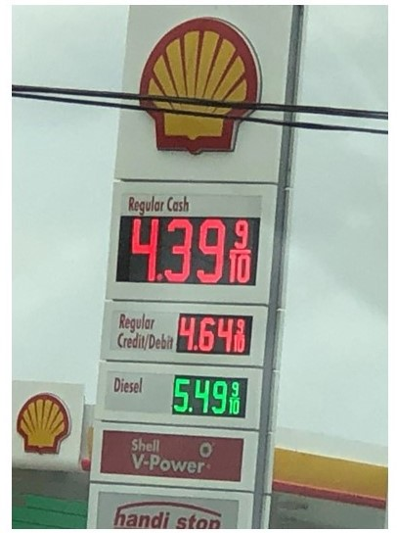
Không những chỉ xăng tăng mà hàng ngàn hàng vạn mặt hàng khác cũng nắm tay nhau hát bài tăng giá. Đúng là một bản đại hợp xương gồm các tấu khúc: xăng dầu, gạo mắm, thuốc men, rau củ, điện, nước, gas…và hàng trăm món ăn trong các cửa hàng “fast food” hay trong các “restaurant” cũng đồng loạt vươn lên với khí thế rất ư là hùng dũng….không biết bao giờ mới tụt xuống…Chắc còn khuya…
Chuyện nhỏ thứ hai là chuyện di dân. Di dân là những người được chính phủ Kờ Huê cho leo lên máy bay, vèo một cái là đến ngay đất Kờ Huê để gặp vợ, gặp chồng hay gặp con cái để rồi định cư vĩnh viễn ở đây, vài năm sau là ôm được cái thẻ màu xanh đáng yêu, thêm vài năm nữa là dớt luôn cái bằng quốc tịch để được đến phòng phiếu chọn người đại diện cho mình ở mọi cấp. Nhưng có một loại di dân khác nữa mà theo thiển ý nên gọi là “dân di” để phân biệt với “di dân”nói trên. Gọi “dân di” để tránh gọi bằng mấy chữ “di dân bất hợp pháp” vì tổng thống nước Kờ Huê và đảng Con Lừa đang đầu tư những người “dân di” này để họ trở thành những “cử tri tương lai bỏ phiếu cho đảng Dân chủ….”. Chuyện rõ như ban ngày không ai mà không biết.
“Di dân” để dành cho những người đi bằng máy bay, nhưng họ phải chờ năm năm, mười năm và có khi lâu hơn thế nữa mới được đặt chân tới đất nước Kờ Huê. Còn “dân di” là những người không cần leo lên máy bay để đi và họ cũng chẳng cần bất cứ điều kiện gì để rồi “đường ta ta cứ đi” vào nước Kờ Huê một cách “ngon ơ” bằng cách, vai mang ba lô, tay trái cầm Iphone, tay phải dắt vợ và kéo theo năm ba đứa con đi tà tà đến biên giới nằm giữa hai nước Mết Xì Cô và Kờ Huê, sau đó lội sông vượt suối leo tường “quy Mã”. Di dân thì do chính phủ Kờ Huê chủ động và có điều kiện. Trong khi đó, “dân di” là do người dân các nước trung nam Mỹ chủ động. Và để tạo thêm thuận lợi cho việc “dân di”, nhất là để cho bộ ngoại giao và sở di trú đỡ tốn giấy mực và thư từ hay email gửi qua gửi lại mất thì giờ nên tổng thống 10 nút, cũng vào lúc mới đặt bàn tọa vào tòa Bạch Ốc đã ký sắc lệnh hành pháp mở toang biên giới, dẹp việc xây tường và bằng những lời khuyến khích thẳng thừng “hôm qua các bạn không được qua, hôm nay qua mời các bạn qua. Qua đây qua sẽ tiếp đón nồng hậu và qua cho hưởng mọi quyền lợi lâu dài, vài niên sau qua cho thẻ xanh, thêm vài niên nữa qua cho cái quốc tịch, rồi qua cho thẻ cử tri để đến phòng phiếu bầu cho đảng của qua…Vậy nên qua rất hoan hỉ tiếp đón các bạn qua đây với qua…nhớ dắt theo vợ con qua luôn cho đông vui”.
“Dân di” tràn qua biên giới của tiểu bang Texas khiến gây xáo trộn cho các thành phố nằm dọc theo biên giới không ít. Vậy nên me xừ thống đốc tiểu bang là Greg Abbott đã ân cần mời các đấng “dân di” leo lên xe bus để chở về thủ đô Hoa Thạnh Đốn thăm tòa Bạch Ốc và đi vòng vòng thăm các thắng cảnh thủ đô, đặc biệt là để ngắm hoa anh đào trong độ nở vào mùa xuân. Đến nay đã có hơn 40 chuyến xe bus với lộ trình “One Way”. Chưa hết, me xừ thống đốc đang dự tính chở các đấng “dân di” này đến tiểu bang Delaware để tắm biển bên bờ Đại tây dương và cũng để thăm nơi chôn nhau xẻo rốn con của tông tông là quý tử Hunter Biden, người có tài vẽ tranh để bán cho những ai muốn “nghiên kiếu” về các loại khung tranh với giá năm bảy chục nghìn đô la một bức! Nơi đây các đấng “dân di” cũng được thong dong ngắm bức rào chắn quanh khu vực nhà ở của tông tông kiên cố hơn bức tường ở biên giới phía Nam. Nhưng “dân di” chỉ được đứng xa xa ngắm tường rào mà thôi, không được léng phéng đến gần, coi chừng bị ăn đạn...

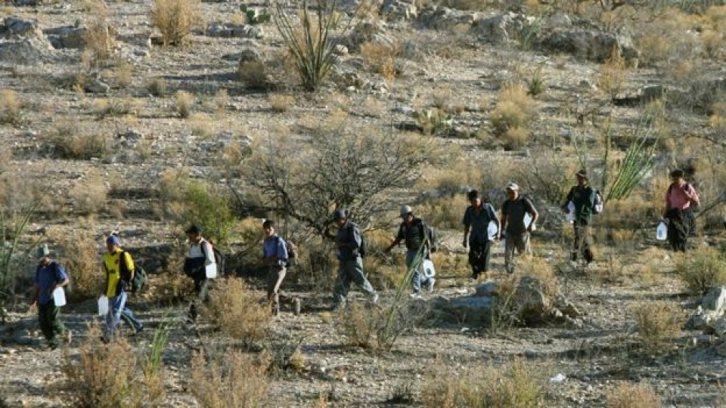

Hai chuyện nhỏ kể trên thuộc loại chuyện dài khó dứt cho nên kẻ viết thư này phải chấm dứt, không có “chuyện nhỏ thứ ba”. Thay vào đó sẽ có chuyện “không nhỏ” vừa mới xảy ra trước vài hôm học sinh hát bài “hè về hè về…”. Nếu đúng thì ngày cuối của niên học 2021 – 2022 tại Texas sẽ chấm dứt vào thứ sáu, 27 tháng 5 – 2022. Hôm 24 tháng 5, nghĩa là chỉ còn hai hôm nữa là học sinh các cấp tạm biệt mái trường để ở nhà với cha mẹ, cùng anh chị em đi chơi đây đó, gần xa tùy theo phương tiện và hoàn cảnh tài chánh của mỗi gia đình...thì ở thành phố có tên là Uvalde thuộc tiểu bang Texas xảy ra vụ nổ súng khiến 19 học sinh và hai cô giáo trường tiểu học Robb chết. Thủ phạm là một thiếu niên vừa đủ 18 tuổi đã mang súng vào trường Robb rồi xông vào lớp học bắn các em học sinh từ 9 cho đến 11 tuổi, đồng thời làm cho 18 người khác bị thương trong đó có hai cảnh sát. Trước khi xách súng vào trường, thủ phạm đã bắn vào đầu người bà của mình tại nhà nhưng người bà chỉ bị thương. Thủ phạm cũng đã bị cảnh sát bắn chết.
Ở nước Kờ Huê, nói ví von theo kiểu của người Việt ta thì “chuyện xả súng giết người xảy ra như cơm bữa”. Những tên sát nhân chỉa súng bắn vào đám đông trong siêu thị, trong nhà thờ, các quán rượu, các điểm tụ tập lễ hội, ngoài đường phố, trong trường học…Và sau mỗi vụ nổ súng giết người hàng loạt người ta lại tiếp tục tranh cãi nhau về việc có nên cho dân chúng xài súng hay không cho xài, ngặt một nỗi là việc “cho xài súng” được ghi trong tu chánh án số 2 mà bấy lâu nay phe chống xử dụng súng khó mà bứng đi được. Lại nữa, tập đoàn của những kẻ mệnh danh “bảo vệ quyền xử dụng súng” và tập đoàn các nhà sản xuất súng là một thế lực mạnh khủng khiếp, khó mà “tước khí giới” lẫn “tiền bạc” của họ. Đây giống như chuyện dài “nhân dân tự vệ” ngày nào ở Việt Nam ta.
Chỉ thương tiếc cho các trẻ em vô tội đã ngả gục trước họng súng của những kẻ “tâm thần bạo loạn”. Kẻ viết thư này cầu nguyện cho các em và cô giáo được yên nghỉ nơi cõi Bình Yên và mãi mãi không còn nghe tiếng súng…
Phong Châu

